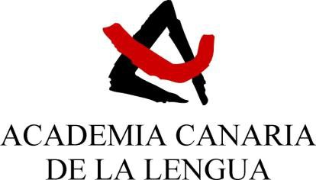

FUNDACIÓN CANARIA ACADEMIA CANARIA DE LA LENGUA ha celebrado los siguientes Convenios de Colaboración en el ejercicio 2025:
- Convenio de Colaboración formalizado con la FUNDACIÓN CAJACANARIAS con el objeto de apoyar económicamente a la FUNDACIÓN CANARIA ACADEMIA CANARIA DE LA LENGUA para el desarrollo de actividades culturales durante 2025 y hasta el término de su vigencia el 31 de diciembre de 2025, por un importe de 7.000,00.-Euros. El Convenio se formalizó el 11 de junio de 2025 y se ha aplicado íntegramente en este ejercicio.
- Convenio de Cooperación Educativa entre la Universidad de La Laguna y la FUNDACIÓN CANARIA ACADEMIA CANARIA DE LA LENGUA para la realización de prácticas externas, trabajo de fin de grado y trabajo fin de máster, del alumnado de las titulaciones de Grado y de Máster de la ULL. Este Convenio no tiene contraprestación económica y fue formalizado el 20 de enero de 2025.

